**ПРИКАЗ№ 100 от «11 »сентября 2021г.**

**О порядке проведения школьного этапа Всероссийской олимпиады школьников в 2021-2022учебном году в МКОУ «Карломарксовская СОШ»**

В соответствии с приказами Министерства образования и науки Российской Федерации от 18 ноября 2013 г. № 1252 «Об утверждении Порядка проведения Всероссийской олимпиады школьников», Министерства образования и науки Республики Дагестан от 2 сентября 2021 г. № 1592-08-1/19 «О проведении школьного, муниципального и регионального этапов Всероссийской олимпиады школьников в Республике Дагестан в 2021/2022 учебном году», распоряжением Правительства Республики Дагестан от 5 сентября 2017 г. № 319-р «О создании Республиканского центра по выявлению и развитию таланта обучающихся»,

**ПРИКАЗЫВАЮ:**

1. Утвердить:

1.1. состав оргкомитета Всероссийской олимпиады школьников в МКОУ «Карломарксовская СОШ» в 2021/2022 учебном году (приложение №1);

1.2. состав предметно-методических комиссий Всероссийской олимпиады школьников в МКОУ «Карломарксовская СОШ» в 2021/2022 учебном году (приложение №2);

1.3. график проведения школьного этапа Всероссийской олимпиады школьников в Кизлярском районе в 2021/2022 учебном году (приложение №3).

2. Возложить функции по общей организации и координации проведения школьного этапа олимпиады в МКОУ «Карломарксовская СОШ» в 2021/2022 учебном году на педагога по развитию таланта Закаригаеву Н.З.(приложение №4).

3. проинформировать обучающихся и их родителей (законных представителей) о порядке проведения школьного по каждому предмету;

4.обеспечить сбор заявлений у родителей (законных представителей) обучающихся, желающих принять участие в олимпиаде, об ознакомлении с Порядком проведения Всероссийской олимпиады школьников, утверждённым приказом Министерства образования и науки РФ от 18 ноября 2013 г. № 1252;

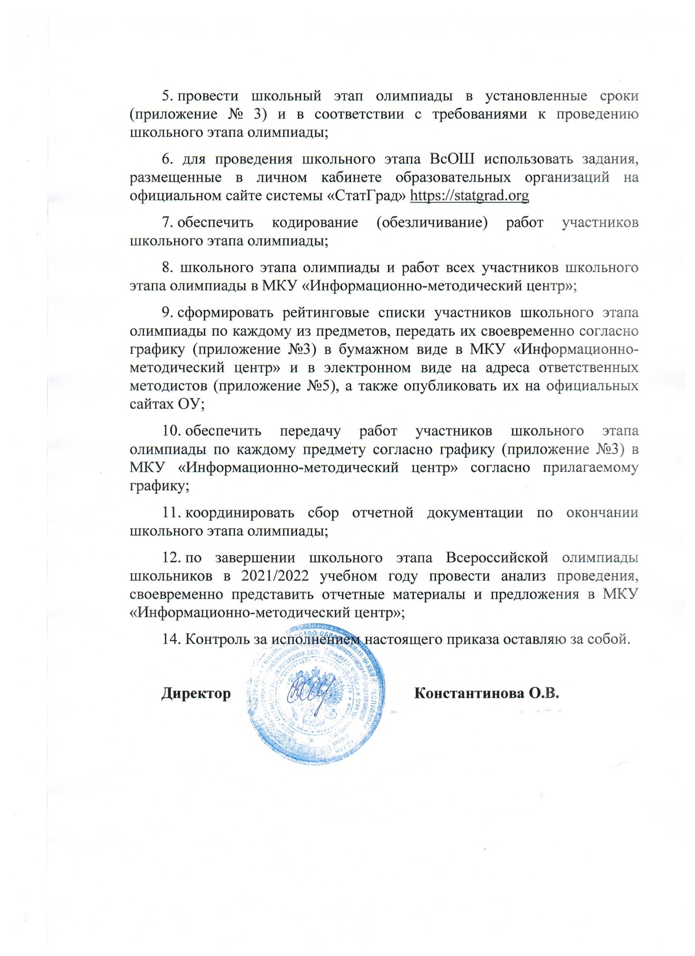

«**Утверждено»**

**приказом МКОУ«Карломарксовская СОШ»**

**от 11.09.2019 №91**

1. Порядок проведения школьного этапа Олимпиады

1.1. Школьный этап Олимпиады проводится организатором указанного этапа Олимпиады с 13 сентября по 30 октября 2021 г. (согласно утвержденному Графику проведения школьного этапа Олимпиады).

1.2. Для проведения школьного этапа Олимпиады организатором указанного этапа Олимпиады создаются оргкомитет и жюри школьного этапа Олимпиады.

Оргкомитет школьного этапа Олимпиады утверждает требования к проведению указанного этапа Олимпиады, разработанные предметно-методическими комиссиями муниципального этапа Олимпиады с учетом методических рекомендаций центральных предметно-методических комиссий Олимпиады.

1.3 Школьный этап Олимпиады проводится в соответствии с требованиями к проведению указанного этапа Олимпиады и по олимпиадным заданиям, разработанным предметно-методическими комиссиями муниципального этапа Олимпиады, с учетом методических рекомендаций центральных предметно-методических комиссий Олимпиады.

1.4. В школьном этапе Олимпиады по каждому общеобразовательному предмету принимают участие обучающиеся 5-11 классов образовательных организаций.

1.5. Участники школьного этапа Олимпиады, набравшие наибольшее количество баллов, признаются победителями школьного этапа Олимпиады при условии, что количество набранных ими баллов превышает половину максимально возможных баллов.

* случае, когда победители не определены, в школьном этапе Олимпиады определяются только призеры.

1.6. Количество призеров школьного этапа Олимпиады по каждому общеобразовательному предмету определяется исходя из квоты победителей и призеров.

1.7. Призерами школьного этапа Олимпиады в пределах установленной квоты признаются участники школьного этапа Олимпиады, следующие в итоговой таблице за победителями.

* случае, когда у участника школьного этапа Олимпиады, определяемого в пределах установленной квоты в качестве призера, оказывается количество баллов такое же, как и у следующих за ним в итоговой таблице, решение принимает жюри школьного этапа Олимпиады.

1.8. Список победителей и призеров школьного этапа Олимпиады утверждается организатором школьного этапа Олимпиады.

1.9. Победители и призеры школьного этапа Олимпиады награждаются дипломами.

**Утверждено**

**приказом МКОУ «Карломарксовксая СОШ»**

**от 11.09.2021 №91**

**СОСТАВ**

**организационного комитета школьного этапа**

**Всероссийской олимпиады школьников по общеобразовательным предметам в**

**2021-2022 учебном году в МКОУ «Карломарксовская СОШ»**

|  |  |
| --- | --- |
| Шах Ирина Павловна | Заместитель директора по УВР |
|  |  |
| Манапова Луиза Шамильена |  |
|  | Педагог -библиотекарь |
|  |  |

**«Утверждено»**

**приказом МКОУ «Карлоамрксовская СОШ»**

**от 11.09.2021 №91**

**СОСТАВ ЖЮРИ**

**школьного этапа Всероссийской олимпиады школьников по общеобразовательным предметам в МКОУ «Карломарксовская СОШ» в 2019-2020 учебном году**

|  |  |  |  |  |  |  |
| --- | --- | --- | --- | --- | --- | --- |
| **Русский язык и литература** |  | | | | |  |
| Председатель жюри: | КонстантиноваО.В. | | | | |  |
| Заместитель председателя жюри: | Магомедова Т.А | | | | |  |
| Члены жюри: | Магомедова П.А. | | | | |  |
|  | Измаилова Р.Д | | | | |  |
| **Основы безопасности жизнедеятельности,** **Физическая культура** | | | |  | |
| Председатель жюри: | Мусаев М.Б. | | | | |  |
| Заместитель председателя жюри: | Усманов Х.Ю. | | | | |  |
| Члены жюри: | Магомедов А.Г. | | | | |  |
| **Математика,физика,** **Информатика** | Магомедова С.Г | | | | |  |
|  | | | | |  |
| Председатель жюри: | Шах.Г.А | | | | |  |
| Заместитель председателя жюри: | Магомедов А.Г. | | | | |  |
| Члены жюри: | Магомедова П.А. | | | | |  |
|  | Джамадинова .Т.М. | | | | |  |
| **Биология,** **Химия** |  | | |  |
| Председатель жюри: | Манапова Л.Ш. | | |  |
| Заместитель председателя жюри: | Хамидова Х.А. | | |  |
| Член жюри: | Пирмагомедова Д.Ш. | | |  |
| **Обществознание ,история** |  | | |  |
| Председатель жюри: | Манапова Л.Ш. | | |  |
| Заместитель председателя жюри: | Исаева Н.И. | | |  |
| Член жюри: | Закарьяева З.Х. | | |  |
| **Английский язык** | Рабазанова З.М. | | |  |
|  | | |  |
| Председатель жюри: | Шах И.П. | | |  |
| Заместитель председателя жюри: | Османова М.А. | | |  |
| Член жюри: | Магомедова З.А. | | |  |
| **География,Астрономия** |  |  |
|  |  |
| Председатель жюри: | Юсупова Л.К. |  |
| Заместитель председателя жюри: | Магомедова П.А. |  |
| Член жюри: | Пирмагомедова Д.Ш |  |
| **Экономика,** **Право** |  |  |
| Председатель жюри: | Минасян Л.Г. |  |
| Заместитель председателя жюри: | Исаева Н.И. |  |
| Член жюри: | Закарьяева З.Х. |  |
| **Технология** |  |  |
| Председатель жюри: | Джамалудинова Т.М. |  |
| Заместитель председателя жюри: | Юсупова Л.Г. |  |
| Член жюри: | Манапова Л.Ш. |  |
|  |  |  |